Университет Синергия

Лабораторная работа № 1
Тема: Линейные программы
Кожущенко Артур ДКИП-203прог

Москва 2024

Вариант 5
Задание: Теоретический материал: главы 1-3. Напишите программу для расчета по двум формулам. Предварительно подготовьте тестовые примеры с помощью калькулятора (результаты вычисления по обеим формулам должны совпадать). Класс Math, содержащий математические функции С#, описан на с. 64. Кроме того, для поиска нужной функции можно воспользоваться алфавитным указателем. Методы, отсутствующие в классе, выразите через имеющиеся.

Код:
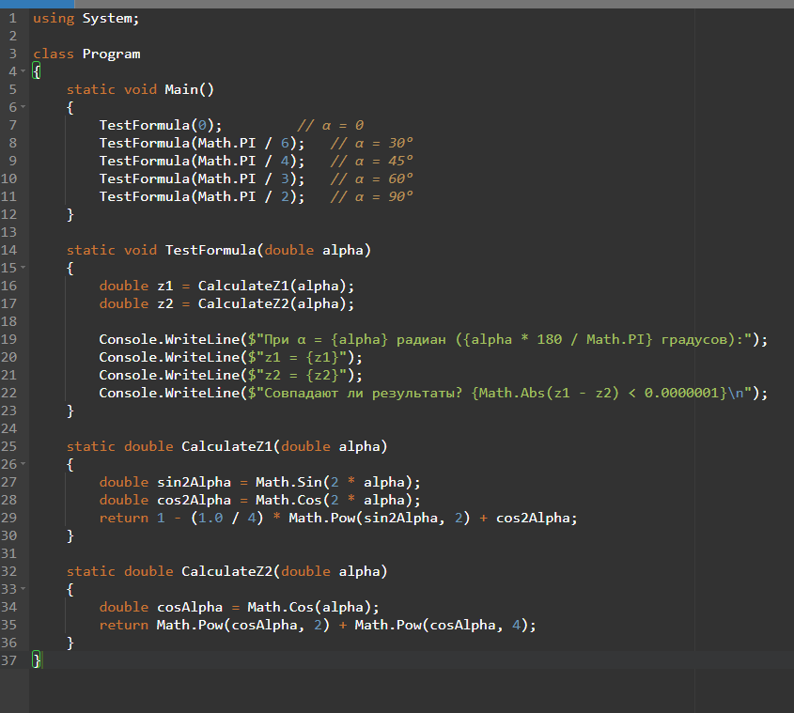

Вывод:
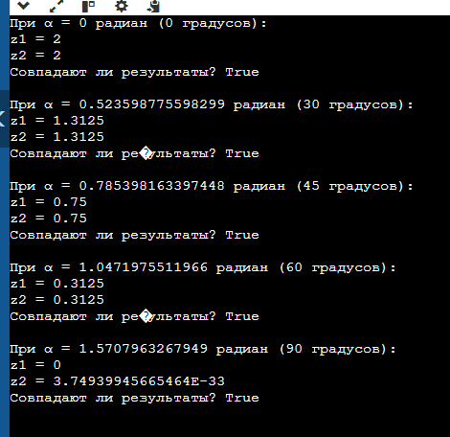
Лабораторная работа 2.
Разветвляющиеся вычислительные
Процессы
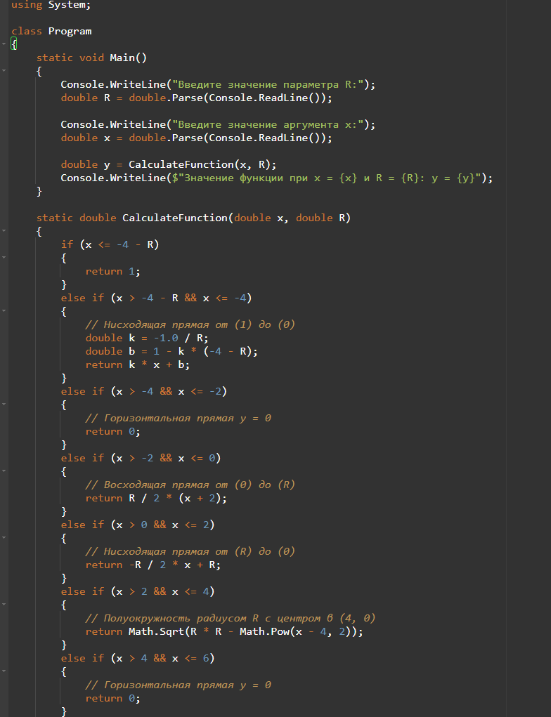
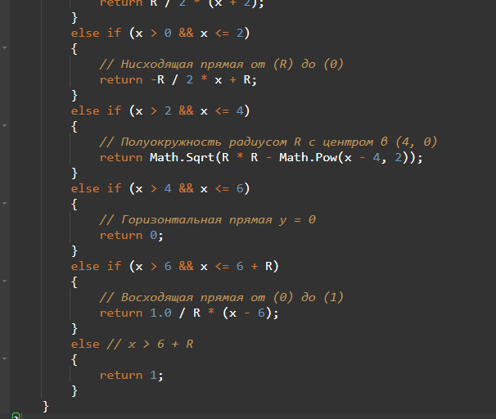
Введение:
